Kl. V
Data: 15.05.2020 r. /piątek/

Temat: Ćwiczymy mnożenie ułamków dziesiętnych przez 10, 100, 1000,...

/proszę abyście ten temat zapisali do zeszytu/

- Przeczytajcie uważnie:
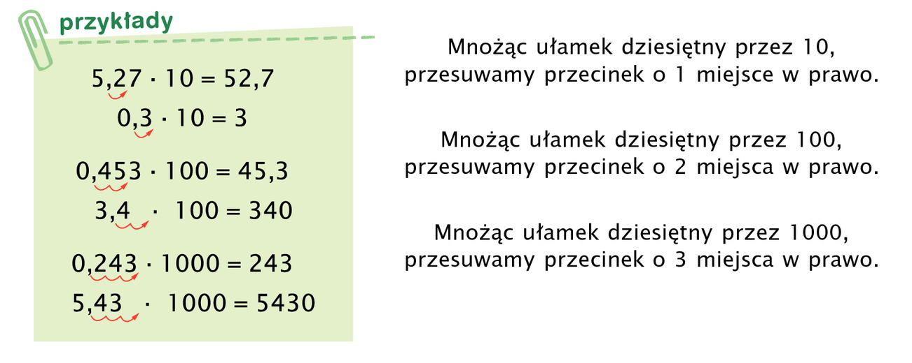
Przepiszcie przykłady do zeszytu, na kolorowo zaznaczcie kierunek przesunięcia przecinka w ułamku dziesiętnym
Zastanówcie się:
Oblicz (zapisz w zeszycie)
1, 725* 10 000=
przesuwamy przecinek o cztery miejsca w prawo, bo 10 000 ma cztery zera

8,24509* 100 000=
przesuwamy przecinek o pięć miejsc w prawo, bo 100 000 ma pięć zer

- Wykonajcie zadania z ćwiczeniówki ze str. 76 oraz zadania 5 i 6 ze str. 77 (ćwiczeniówka)
Wykonajcie w zeszycie zadanie 1 str. 155 (podręcznik)
Proszę na maila zdjęcia zadań
Miłej pracy! D. Misztal- Strzała

